УДК 530.145,539.18,539.19

**УСКОРЕНИЕ И ЗАКРУЧИВАНИЕ НЕЙТРАЛЬНЫХ АТОМОВ СИЛЬНЫМИ ЭЛЕКТРОМАГНИТНЫМИ ИМПУЛЬСАМИ РАЗЛИЧНОЙ ПОЛЯРИЗАЦИИ**

**В.С. Мележик**

*Объединенный институт ядерных исследований (г. Дубна )*

*melezhik@theor.jinr.ru*

*В докладе обсуждается возможность ускорения и закручивания нейтральных атомов электро-магнитными импульсами различной поляризации. Установлен резонансный n-фотонный механизм закручивания атомов церкулярно поляризованными лазерными импульсами с передачей им спиральности фотонов, который представляет интерес для различных приложений.*

В наших работах [1 – 3] был предложен и реализован квантово-квазиклассический подход для количественного описания взаимодействия нейтральных атома с лазерным излучением с учетом недипольных поправок, возникающих из-за пространственной неоднородности электромагнитной волны и наличия в ней магнитной составляющей. Недипольные поправки приводят к «перепутыванию» переменных центра масс (ЦМ) и электронов в нейтральном атоме и, как следствие, к ряду интересных эффектов [1, 3], в частности, к ускорению атома. В работе [3] мы исследовали этот эффект, а также сопутствующие ему процессы возбуждения и ионизации атома водорода в сильных (1012 – 2 · 1014) Вт/см2 линейно поляризованных коротковолновых (5 эВ *≤* hν *≤* 27 эВ) электромагнитных импульсах длительностью около 8 фс. Была обнаружена сильная корреляция скорости атома в конце действия лазерного импульса c полной вероятностью возбуждения и ионизации атома. Найдены оптимальные условия по частоте и интенсивности электромагнитной волны для ускорения атомов без их заметной ионизации в исследованной области изменения параметров лазера [3]. Установлены два резонансных механизма ускорения атома: через однофотонное и двухфотонное возбуждение атома. В докладе основное внимание уделяется нашим последним результатам, полученным для *эллиптической* поляризации лазерного импульса [4]. Исследовано влияние поляризации на возбуждение, ионизацию и ускорение атома. Показано, что при взаимодействии с циркулярно право-поляризованным электромагнитным импульсом атом ускоряется и «закручивается» – приобретает орбитальный момент с проекцией m = +1 на направление его движения (рис.1).

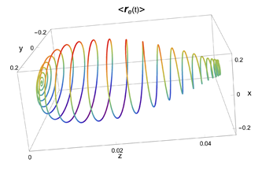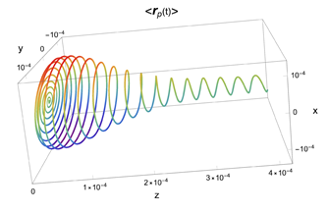

а) б)

*Рис. 1.* Рассчитанные траектории электрона <re(t)> (а) и протона <rp(t)> (б) в атоме водорода, взаимодействующем с циркулярно поляризованным лазерным импульсом, распространяющемся вдоль оси Z, длительностью 8fs, 1014 Вт/см2 и ω = 0,48 a.u. [4]. Переменные X, Y и Z приведены в ат. ед.

В этой связи следует отметить, что несмотря на уже почти тридцатилетнюю историю исследования закрученных фотонов и электронов, получение закрученных атомов представляет сложную экспериментальную задачу. Пока реализован единственный эксперимент, в котором были получены закрученные атомы гелия с помощью специально сконструированной дифракционной решетки [5]. Установленный нами резонансный n-фотонный механизм закручивания атомов церкулярно поляризованными лазерными импульсами с передачей им спиральности фотонов [4] представляет интерес для различных приложений.

Л И Т Е Р А Т У Р А

1. Melezhik V.S. Quantum-quasiclassical analysis of center-of-mass nonseparability in hydrogen atom stimulated by strong laser fields// J. Phys. A - 2023. - V.56 – P.154003-1-15.

2. Shadmehri S., Melezhik V.S. A hydrogen atom in strong elliptically polarized laser fields within discrete variable representation// Laser Physics. - 2023. - V.33, - P.026001-1-14.

3. Melezhik V.S., Shadmehri S. Acceleration of neutral atoms by strong short-wavelength short-range electromagnetic pulses// Photonics. - 2023. - V.10(12) — P.1290-1-11.

4. Melezhik V.S., Shadmehri S. Acceleration and twisting of neutral atoms by strong elliptically polarized short-wavelength laser pulses// J. Chem. Phys. - 2025. - V.162. - P.174304-1-11.

5. Luski A. et. al.Vortex beams of atoms and molecules// Science. - 2021. - V.373(6559). - P.1105-11109.